il ponte del Redentore

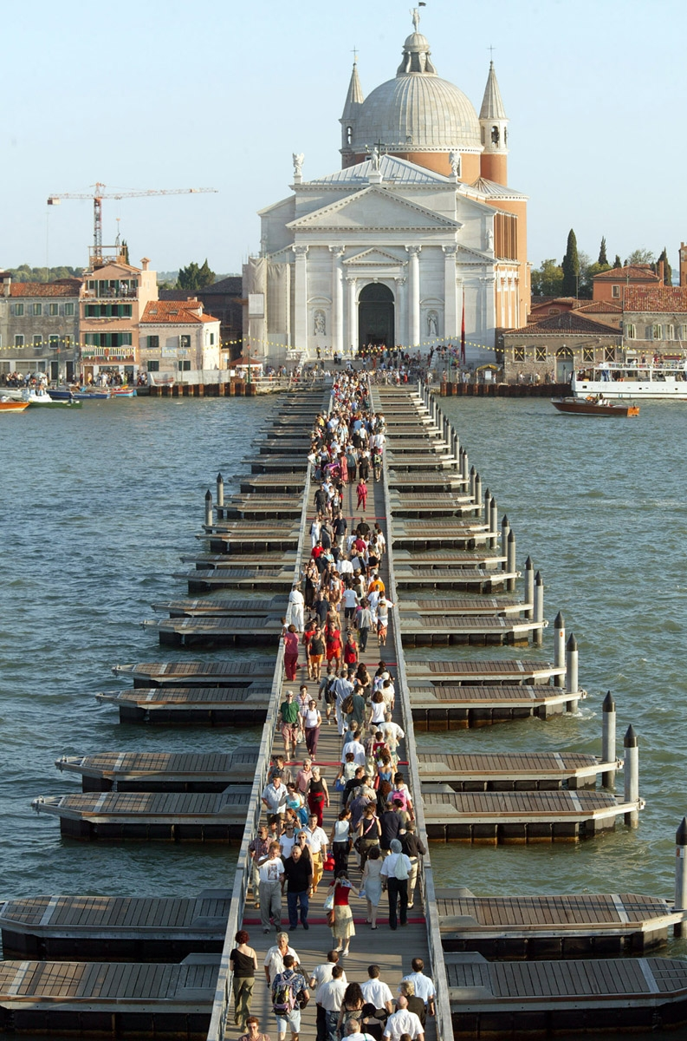
Anche quest’anno, su incarico del Comune di Venezia, Insula spa realizzerà il ponte del Redentore.
Il ponte in legno e acciaio è composto da 16 moduli galleggianti in legno e acciaio, ancorati da pali in acciaio zincato. Ogni modulo galleggiante è costituito da un elemento d’impalcato di 19x3,8 metri, sorretto da due galleggianti.
Passerelle basculanti consentono l’accesso dalle fondamenta con ogni condizione di marea e un varco largo 10 metri permette il passaggio dei mezzi pubblici e di pronto intervento. La modularità ne consente l’impiego per altre manifestazioni: la struttura è utilizzata anche per realizzare l’attraversamento del Canal Grande durante la festa della Salute e la Venice Marathon.

La tradizione si rinnova
Con la continuità di oltre 400 anni, dal primo ponte di barche, attraversato in pellegrinaggio da Sebastiano Venier nel 1585, nel 2002 si è passati alla struttura galleggiante che collega le due sponde del canale della Giudecca. Il nuovo ponte votivo sostituisce il familiare “Bailey”, dichiarato “residuato bellico”. Di provenienza inglese, abbandonato dagli alleati al termine del secondo conflitto mondiale, fu acquisito dal 2° reggimento Genio pontieri che in occasione del Redentore, per cinquant’anni, lo ha assemblato come esercitazione militare.
Constatata l’impossibilità di riutilizzare il “solito” ponte, dichiarato non più idoneo, si decide di sondare il mercato alla ricerca di un’analoga struttura sicura e affidabile, dando contemporaneamente una svolta innovativa alla gestione del servizio di attraversamento.
Tra le varie ipotesi, l’amministrazione comunale sceglie la proposta di Insula, che prevede la fornitura del servizio compresa la realizzazione del ponte. L’1 marzo 2002 la giunta comunale approva l’atto di indirizzo per l’affidamento del servizio a Insula. Tra gli aspetti innovativi della proposta, la flessibilità si dimostra uno degli elementi più importanti poiché permette la riduzione del costo unitario d’utilizzo, ripartendolo tra le diverse occasioni in cui il ponte viene utilizzato.

il ponte in numeri
333,7 m lunghezza dell’attraversamento
3,6 m larghezza dell’attraversamento
1,2 m altezza dal livello dell’acqua
4,2 m altezza del passaggio per le imbarcazioni
16 moduli costituiscono il ponte
2 galleggianti da 3,7x12 m sorreggono l’impalcato di 19 metri
34 barche sorreggono il ponte
2 passerelle galleggianti permettono l’accesso al ponte (12 metri di lunghezza ciascuna)
140 lampade per l’illuminazione comprensive di lampade di emergenza
2 pontoni utilizzati (1 motopontone per il trasporto dei moduli dall’isola delle Tresse, 1 motopontone attrezzato con gru a fune e vibratore ad alta frequenza)
8% pendenza massima del piano di calpestio
9 operai coinvolti nelle operazioni di montaggio
1 topografo per allineamento e giusto posizionamento dei pali
2 addetti alla sicurezza durante i trasporti e la fase di montaggio
10 giorni lavorativi per montaggio ponte
5 giorni lavorativi per smontaggio ponte

La festa del Redentore
La festa del SS. Redentore celebra ogni anno la fine dell’epidemia di peste, che colpì tra il 1575 ed il 1577 gran parte dell’Europa e Venezia in particolare, dove su una popolazione stimata di circa 180.000 abitanti ne morirono più di 50.000, tra i quali il figlio minore del pittore Tiziano, Marco, e forse lo stesso maestro Cadorino (anche se quest’ultima notizia è ancora oggi fonte di accesi dibattiti).
Fu nel periodo di maggiore espansione del morbo – quando, stando alle statistiche di allora, nella sola città di Venezia morivano mediamente più di 100 persone al giorno – che l’allora Doge Alvise Mocenigo, in accordo col Senato, fece voto di elevare al SS. Redentore un tempio dove “…i successori anderanno solennemente…a perpetua memoria del beneficio ottenuto…”.
La prima pietra venne posta nel maggio del 1577 sotto il dogato di Sebastiano Venier, comandante della flotta veneziana a Lepanto, ed il progetto venne affidato ad Andrea Palladio, il quale si servì di un collaboratore, Antonio Da Ponte, lo stesso che più tardi realizzerà il ponte di Rialto.
L’edificio venne terminato e consacrato nel 1592 e rappresenta uno dei più grandiosi ed armonici esempi di architettura religiosa palladiana.
Doge e Signoria raggiungevano la chiesa, nelle solenni celebrazioni della terza domenica di luglio, attraversando il ponte votivo, inizialmente costruito affiancando 80 galere, che congiungevano così le zattere di Dorsoduro con la riva del Redentore, attraversando il canale della Giudecca.
Fin dalle sue origini, la festa ha avuto un ampio consenso popolare estendendo i festeggiamenti a tutta la cittadinanza, che ancora oggi celebra l’avvenimento attraverso luminarie colorate, che addobbano altane, giardini, campielli e le stesse barche con le quali i veneziani si appostano in bacino S. Marco per ammirare, tra musiche e canti, il sempre meraviglioso spettacolo pirotecnico.

